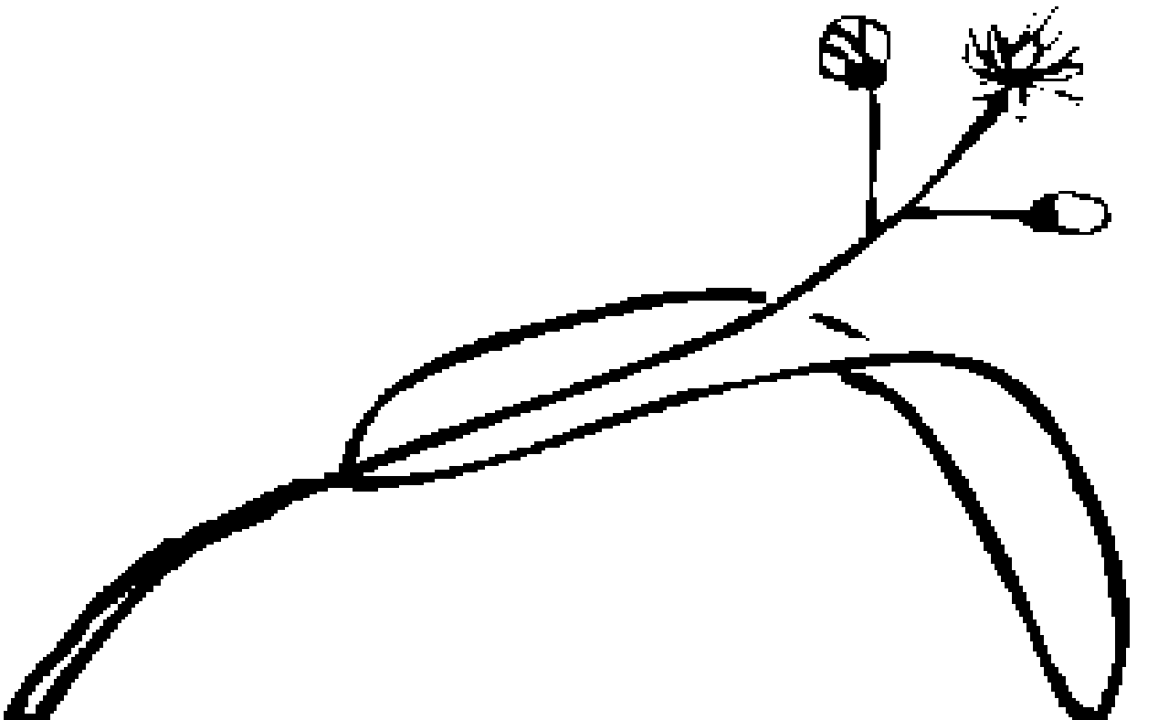 | Kulturno društvo Ambrus  Likovna sekcija  Ambrus 56,  1303 Zagradec  www.kd-ambrus.si
in
Pavla Jakopič, slikarka

Vas v tednu ljubiteljske kulture prijazno vabita k vpisu
na LIKOVNO DELAVNICO ZA OTROKE IN ODRASLE

Likovno delavnico z naslovom »V GIBANJU« bomo organizirali v likovni učilnici Kulturnega doma Ambrus v soboto, 18. maja 2019 od 9. do 12. ure.
Slikalo se bo z akvareli na trdo podlago.
Udeležba je brezplačna, vendar se je na delavnico potrebno prijaviti do četrtka, 16.5.2019, na tel. 031 274914 ali na e-mail: jakopicpavla @gmail.com, ker je število udeležencev omejeno.
Ves potreben material dobite na sami delavnici.

Vabljeni k vpisu.

PRIJAVNICA
Likovna delavnica Ambrus 2019 – »v gibanju«

Ime in priimek udeleženca/-ke
Starost in razred
Točen naslov
Telefon oz. GSM odgovorne osebe
E-mail

Datum: ______________________

Podpis staršev:

_________________________________

